Тема недели: «Весна в окно стучится…Что мы видели на прогулке?».
20.04.20-24.04.20

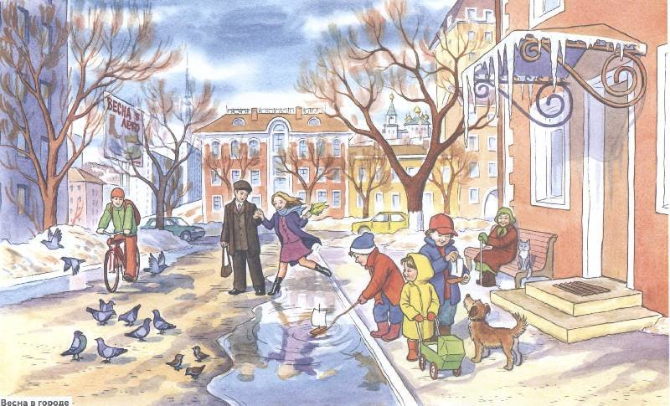

Развитие речи . Тема: «Описание внешнего вида животных»
Программное содержание:
Связная речь: продолжать учить составлять описание предметов;
Словарь: упражнять в образовании форм глагола хотеть;
Звуковая культура речи: закреплять правильное произношение звуков (л-ль), изолированных, в словах и фразах, учить выделять этот звук в речи; правильно пользоваться вопросительной и утвердительной интонациями; выделять голосом определенные слова; продолжать учит определять первый звук в слове; закреплять умение интонационно выделять заданный звук в слове, подбирать слова на заданный звук.
Материал: картинки или игрушки.
Чтобы ребенку было легче составить рассказ используем картинку( с изображение любого животного) или игрушку.
Ой, ребята, посмотрите!
Под кустом, под кустом,
Кто-то с рыженьким хвостом –
Как вы думаете, кто это?(лиса)

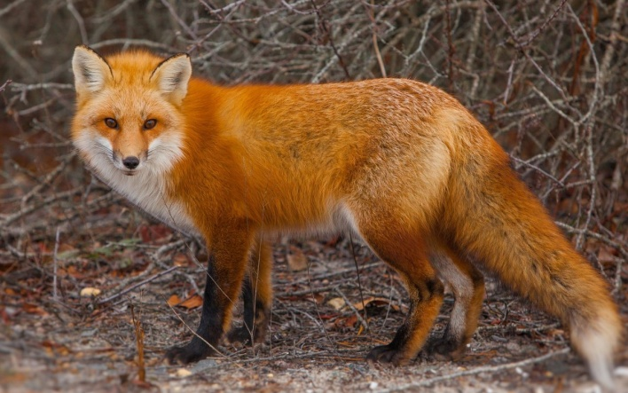
Попросите ребенка внимательно рассмотреть лису и описать ее. Расскажи поподробнее, какая она?
Это лиса, дикое животное. Она живет в лесу, в норе. Она большая, рыжая, пушистая. У нее красивый длинный хвост и маленькие ушки, она охотится на зайцев.
Предложите ребенку попробовать произнести, слово лиса так, чтобы было четко слышно звук «л». Вот так: лллиса. (выполните 2-3 раза).Не забудьте похвалить ребенка за проделанную работу.
Серый страшный и зубастый
Произвел переполох,
Все зверята разбежались
Напугал зверят тех, (Волк.)

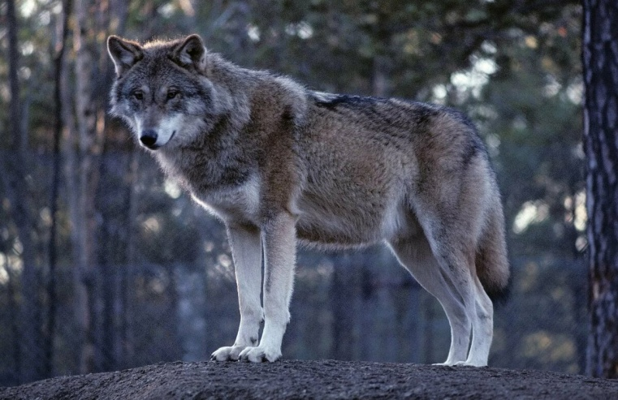
Рассмотри внимательно волка и опиши его, какой он?
Волк живет в лесу, в логове. Он большой, серый, шерсть прямая и короткая. У него длинный хвост, маленькие ушки. Охотится на мышей, хомяков.
Физкультминутка
«Зайка серенький»
Зайчик серенький сидит,
(1. Сидим, как зайчик)
И ушами шевелит,
Вот так, вот так!
(2. Шевелим ушками-ладошками)
Зайке холодно сидеть,
Надо лапочки погреть,
Хлоп-хлоп, хлоп-хлоп.
(3. Хлопаем в ладоши)
Зайке холодно стоять,
Надо зайке поскакать.
Скок-скок, скок-скок.
(4. Прыгаем, как зайчик)

Поиграйте в игру «Путаница»
У волка – лисята. Они живут в логове.
У медведя – зайчата. Они живут в берлоге.
У лисы – волчата. Они живут в норе.
У зайца – бельчата. Они живут под кустом.
У белки – медвежата. Они живут в дупле.
Продуктивная деятельность.Рисование .Тема «Придумай узор»
Программное содержание. Развивать у детей чувство цвета, композиции, самостоятельно располагать элементы узора на форме( в углах, середине, по прямой).
Материал. Бумага ,краски.кисточки.
Предложить детям самостоятельно придумать узоры для блюдца, салфетки, коврика,
использовать разные элементы народных орнаментов. В конце попросите детей показать композиции узора, найти интересные по цвету.

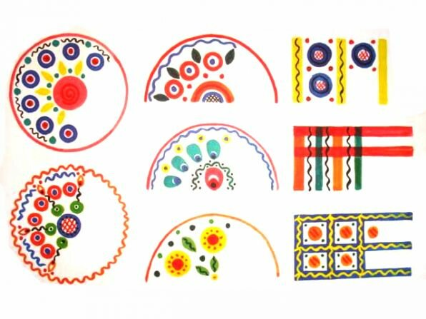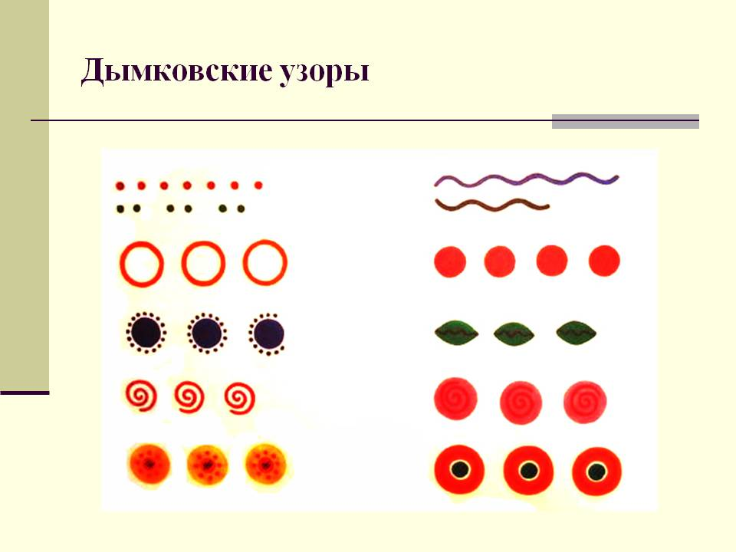
Во время рисования передохните и поиграйте с ребенком в пальчиковые игры. (Развитие мелкой моторики, координации движений пальцев рук.)
1.Чтоб красиво рисовать
Надо с пальцами играть
Вот- большой ,вот этот –средний,
Безымянный и последний
Наш мизинчик-малышок.
У-у-у указательный забыли
Мы рога козы покажем
И рога оленя даже,
Ушки зайки не забудем,
Пальчиком водить мы будем.
Чтоб красиво рисовать,
Надо с пальцами играть

2.Этот пальчик хочет спать
Этот пальчик лег в кровать.
Этот пальчик прикорнул
Этот пальчик уж уснул.
Встали, пальчики, ура!
Рисовать уже пора

Познавательно – исследовательская деятельность Тема: «Наблюдаем за весенней погодой» Программное содержание: Учить детей наблюдать за явлениями природы и устанавливать простейшие связи между ними: становится теплее, тает снег, лёд, бегут ручьи; определять и называть состояние погоды: солнечно, пасмурно, ветрено; замечать красоту природы в разную погоду. 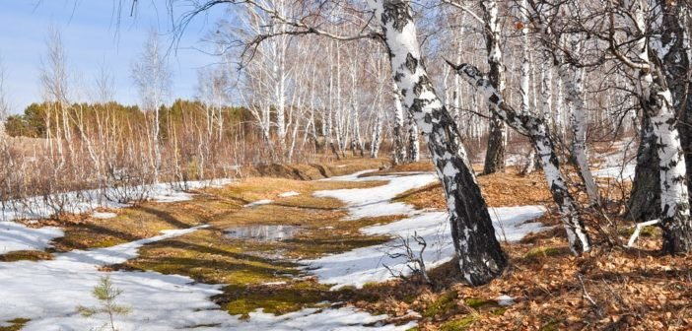
Спросите у ребенка что происходит весной?
(перечисляет то, что наблюдали: дождь, капель, солнце, прилетают птицы, набухают почки, листочки, первоцветы, просыпаются после спячки животные, заяц и белка меняют шубки и т. д.)
Поиграйте в д/и.
«Игра доскажи словечко»
1.Вдоль дорожек без труда
Мчится талая вода.
Снег от солнечных лучей
Превращается в … (ручей)
2.Что за тонкие иголки
Зеленеют на пригорке?
Это, выросши едва,
К солнцу тянется … (трава)
3.На лесной проталинке
Вырос цветик маленький.
Прячется в валежник
Беленький … (подснежник)
4.Дни погожие не редки,
Греются на солнце ветки.
И, как маленькие точки,
На ветвях набухли … (почки)
5.Снег и лед на солнце тают,
С юга птицы прилетают,
И медведю не до сна.
Значит, к вам пришла … (весна)

Просмотрите видеоролик про изменения в природе весной.
https://www.youtube.com/watch?v=1K9H6yioxbc
Познавательно – исследовательская деятельность (Математическое развитие)
Тема: «Сравнение предметов по величине»
Программное содержание: Учить сравнивать предметы по величине, раскладывая их в определенной последовательности – от самого большого до самого маленького, упражнять в ориентировке в пространстве, используя слова: «над», «перед», «под».
1. Дидактическая игра: «Сбор фруктов»
Цель: развивать глазомер при выборе по образцу предметов определённой величины.
Оборудование: яблоки образцы (вырезанные из картона) трёх величин большие, поменьше, маленькие; три корзины большая, поменьше, маленькая; дерево с подвешенными картонными яблоками такой же величины, что и образцы (по 8-10 яблок были одной величины). Диаметр каждого яблока меньше предыдущего на 0, 5 см.Показываем ребенку дерево с яблоками, корзины и говорим, что маленькие яблоки надо собрать в маленькую корзиночку, а большие в большую. Предлагаем ему сорвать по одному такому же яблоку с дерева. Если яблоки сорваны правильно, попросите положить их в соответствующие корзинки. Игру можно повторить несколько раз.
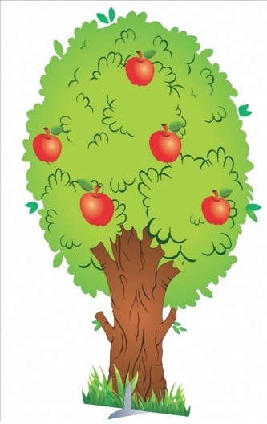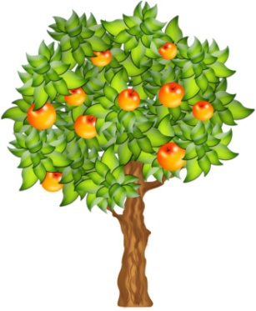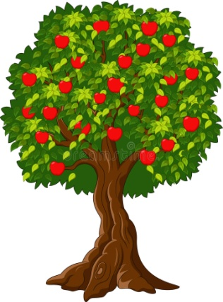

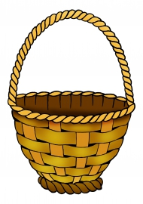

2.На прогулке
Предложите ребенку найти высокие и низкие деревья. Уточните их названия. Посмотрите, как расположены ветки, какой они длины, толщины, какие ветки наверху и какие внизу.
На земле начертите пять клеток в один ряд. В каждую положите по одному предмету, например желудь, камушек, веточку и т.д.
Ребенок закрывает глаза, в это время предметы меняются местами или убирается один предмет. Открыв глаза, дети, пользуясь порядковым счетом, должны сказать, в которой по счету клетке произошли изменения.

3.Сравнивайте предметы по величине, раскладывая их в определенной последовательности — от самого большого до самого маленького, упражнять в ориентировке в пространстве, используя слова: «над», «перед», «под».

Уважаемые родители, полученные знания, необходимо закреплять в повседневной жизни. Например, готовя обед, обращайте внимание на овощи, фрукты. Спросите, какое количество их пошло на приготовление блюда, какой они формы, величины. Во время чтения книг обращайте внимание детей на характерные особенности животных ( у зайца — длинные уши, короткий хвост, у коровы четыре ноги, у козы рога меньше, чем у оленя и т.д.).
Показывайте детям цифры в окружающем: номер автомобиля, номер автобуса, номер дома, квартиры и т.д.
Продуктивная деятельность. Конструирование
Тема: «Солнышко»
Программное содержание:Закреплять у детей полученные знания и конструктивные навыки, способствовать развитию их творчества, самостоятельности и организованности. Научить создавать замысел и реализовывать его, добиваясь поставленной цели.
Материалы и оборудования:
Цветной картон и бумага желтого цвета,клей ,ножницы. Шаблон круга . глаза, нос, рот можно нарисовать или приготовить заготовки чтобы приклеить.
Рассмотрите с ребенком иллюстрации с изображением солнца.
Загадайте загадку:
Среди поля голубого
Яркий блеск огня большого.
Не спеша огонь тот ходит,
Землю-матушку обходит,
Светит весело в оконце.
Ну конечно, это (солнце!)

Пусть ребенок вырежет из цветного картона круг по шаблону. А из цветной бумаги полоски шириной 1см.и длиной 10см.Полоски складываем пополам это будут лучики нашего солнышка. Далее приклеиваем лучики как показано на картинке. Ребёнок дорисовывает солнышко по своему желанию.
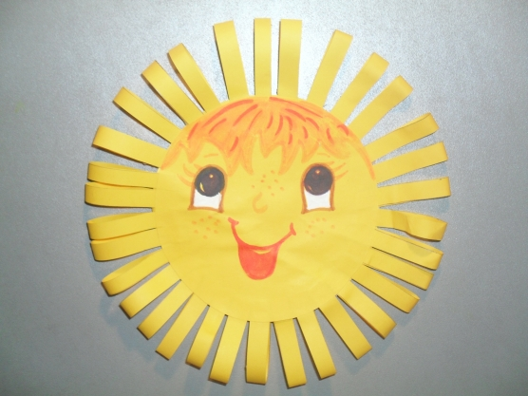
Во время конструирования передохните, проделайте пальчиковую гимнастику
"Солнышко"
Солнышко, солнышко погуляй у речки (Шевелят пальцами обеих рук).
Солнышко, солнышко, разбросай колечки. (Быстро сжимают и разжимают кулаки).
Мы колечки соберем, золоченые возьмем. (Делают хватательные движения щепотью).
Покатаем, поваляем (Круговыми движениями трут ладонь о ладонь).
И назад тебе вернем. (Поднимают руки вверх, раздвинув пальцы).

Восприятие художественной литературы
Тема: «Стихотворения о деревьях весной. Стихотворение Е. Благининой «Черемуха».
Программное содержание:
Учить эмоционально, воспринимать образное содержание поэтического текста, понимать средства выразительности; развивать образность речи.
Оборудование: иллюстрации с изображением черемухи
1.Выразительно почитайте ребенку стихотворение русской детской поэтессы Елены Благининой.
- Черёмуха, черемуха,
Ты, что стоишь бела?
- Для праздника весеннего,
Для Мая расцвела.
- А ты, трава-муравушка,
Что стелешься мягка?
- Для праздника весеннего,
Для майского денька.
- А вы, берёзы тонкие,
Что нынче зелены?
- Для праздника, для праздника!
Для Мая! Для весны!

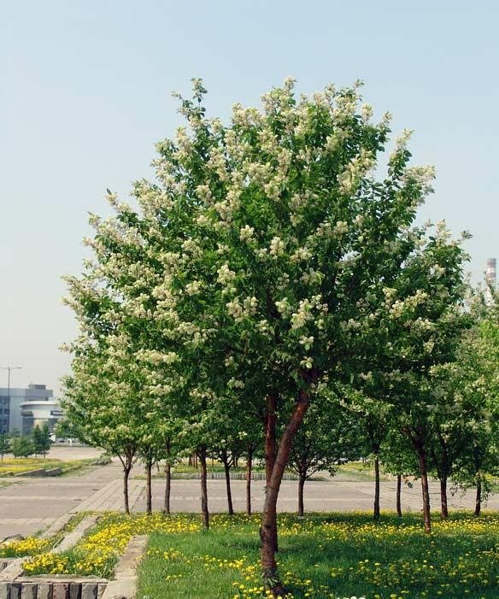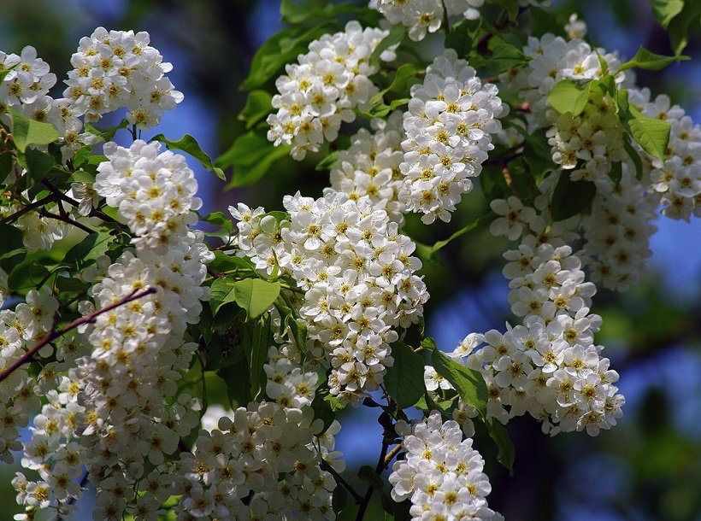
2. Беседа. Вопросы: во время опроса дайте ребенку время подумать, поразмышлять.
- Спросите у ребенка. Как он думает, какое настроение было у автора, когда она писала это стихотворение?
- Каким тоном, каким голосом надо читать это произведение?
- Какие перемены в природе произошли в мае?
3. Почитайте еще раз с установкой на запоминание.
4.Почитайте стихотворения с ребенком. (постоянно напоминая ребёнку об интонации, темпе чтения).
Прослушайте стихотворения
https://www.youtube.com/watch?v=qOBk7Bh61Rg

Рекомендуемые для просмотра видеоролики по безопасности
https://www.youtube.com/watch?v=G1Nk6cVp0TY
https://www.youtube.com/watch?v=me8aXZtY4KY
https://www.youtube.com/watch?v=cTpyJ8lQUZs

